REMPK service
ДИАГНОСТИКА И ТЕСТИРОВАНИЕ ПК ПОСЛЕ СБОРКИ

ВВЕДЕНИЕ
Проверяйте точность соответствия компонентов ПК друг другу прохождением системой тестов стабильности.
Также используйте тесты для выявления некачественного компонента системы с целью его дальнейшей замены.

ОБЩИЕ ТЕСТЫ СТАБИЛЬНОСТИ

BURN In Test. Прожиг всей системы
(passmark.com)
Самый точный и всесторонний тест. Он максимально нагружает систему не только в высоко ресурсных приложениях, но и в 2D и имитирует слабые нагрузки, воспроизводя почти весь спектр возможных нагрузок на ПК, чтобы выявить неисправность.
Данный тест позволяет выявлять достаточно редкие низкоуровневые неисправности, с которыми система проходит другие тесты.
Примечание: тест можно не покупать, а использовать
пробную версию, т.к. при правильном
подборе компонентов воспользоваться
им придется только один раз для проверки
cтабильности

Используйте BURN In Test как основной тест проверки стабильности своей системы.

AIDA. Тест памяти, питания и температур
Устанавливайте версию AIDA Extreme.
После установки программы дайте команду:
Сервис → Тест стабильности системы (Рис.1)

Примечание: выберите всё КРОМЕ теста дисков,
чтобы продлить их работоспособность;
перед запуском теста отключите экранную
заставку!

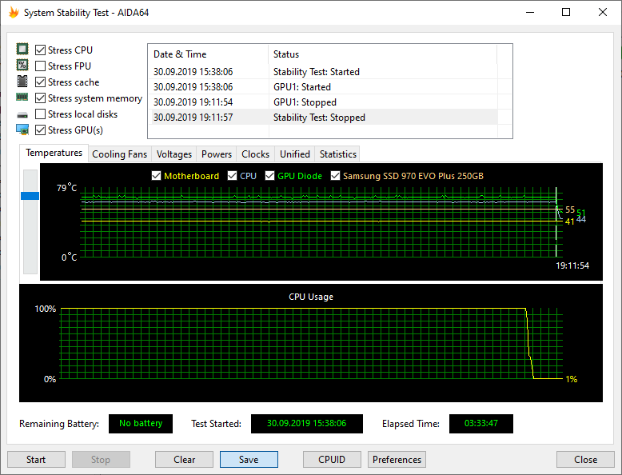
Рис. 1 Настройки теста стабильности системы

Также AIDA дает вам информацию по температурам всех компонентов системы (Рис. 2).
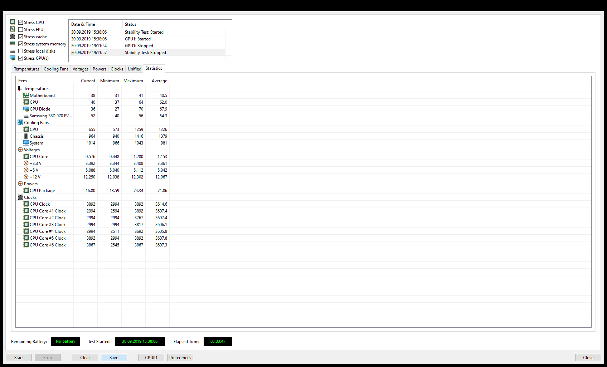
Рис. 2 Температуры системы

ТЕСТЫ ВИДЕО ПОДСИСТЕМЫ
Видеокарта как самый технически сложный и дорогостоящий компонент компьютера также подлежит проверке. Тест на видеокарты несколько от разных производителей. Вот некоторые из них:

OCCT
(ocbase.com)
Является комплексным тестом проверки производительности видеоподсистемы (Рис. 3).
Служит для проверки качества памяти видеокарты.

Примечание: данное утверждение недостаточно точным.
этим тестом можно проверить все
компоненты компьютера, но, как правило,
данным тестом проверяют именно
видеопамять.

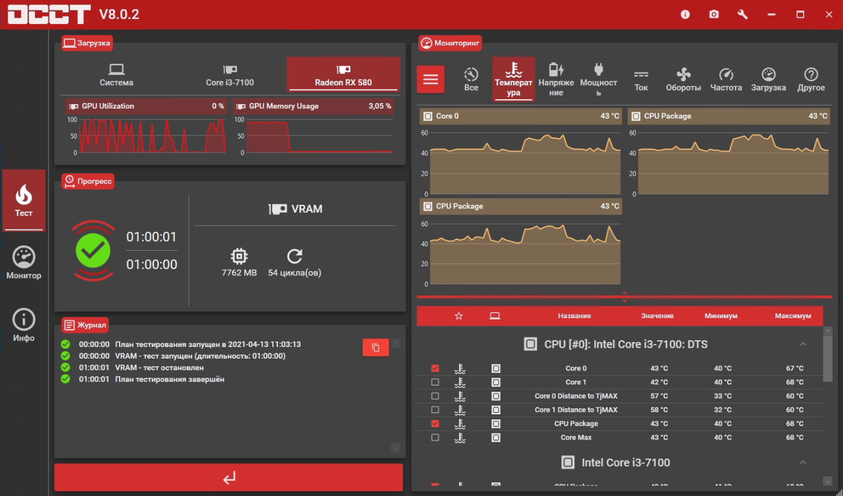
Рис. 3 Окно программы OCCT

FurMark
(geeks3d.com/furmark)
Проверяет работу и температуру видео-карты, отрисовывая
в реальном времени сложные по геометрии и материалам предметы
(в частности — мех, отсюда и название).
Достаточно распространен. Служит для проверки стабильной
и правильной работы видеокарты в режимах 3D нагрузок (Рис. 4).
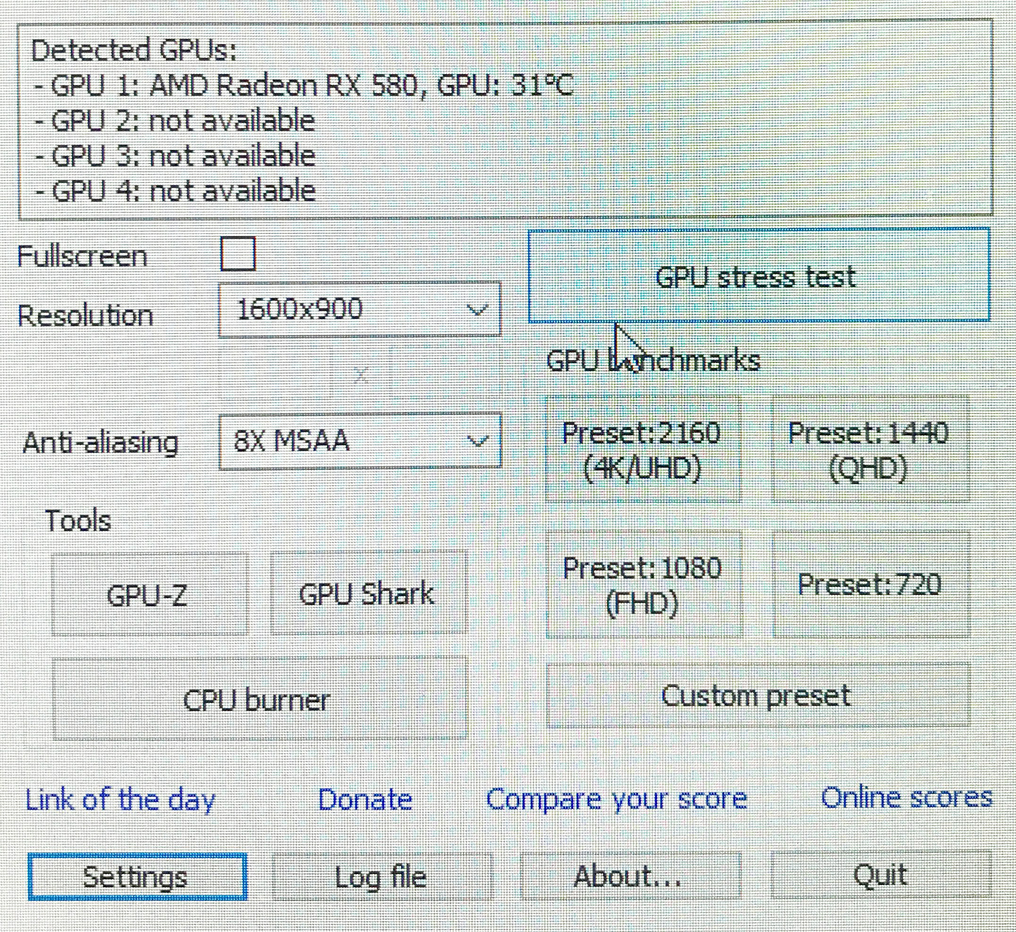
Рис. 4 Окно программы FurMark
EVGA OC Scanner X
Мощный инструмент оптимизации и проверки видеокарт семейства GeForce.
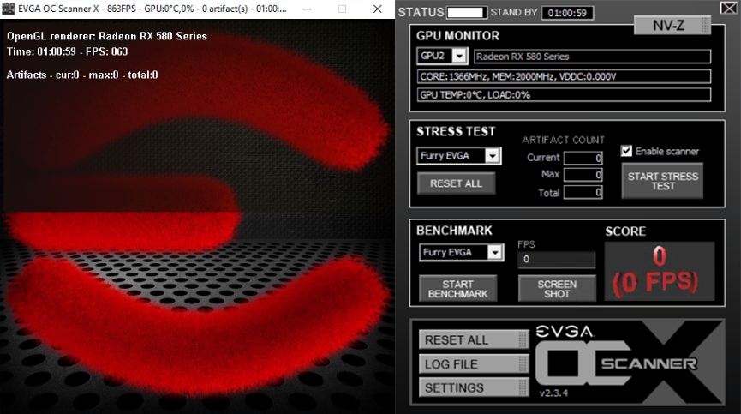
Рис. 3 Окно программы EVGA OC Scanner X

ССЫЛКИ
nastrojkabios.ru
ironfriends.ru/rezervnoe-kopirovanie-i-sinhronizatsiya-fajlov-v-programme-freefilesync

